Отчет для внешнего курса

2 часть

Юсупова Ксения Равилевна

Содержание

# 1 Цель работы

Выполнить вторую часть внешнего курса для ознакомления с работой ОС Linux.

# 2 Выполнение лабораторной работы

## 2.1 Знакомство с сервером (рис. 1)

**Правильный ответ:**  
Удаленный сервер можно использовать для:  
- Хранения больших объемов данных  
- Хранения конфиденциальных данных  
- Выполнения сложных вычислений

**Обоснование:**  
Сервер предоставляет ресурсы для ресурсоемких задач и обеспечивает контроль доступа к информации.

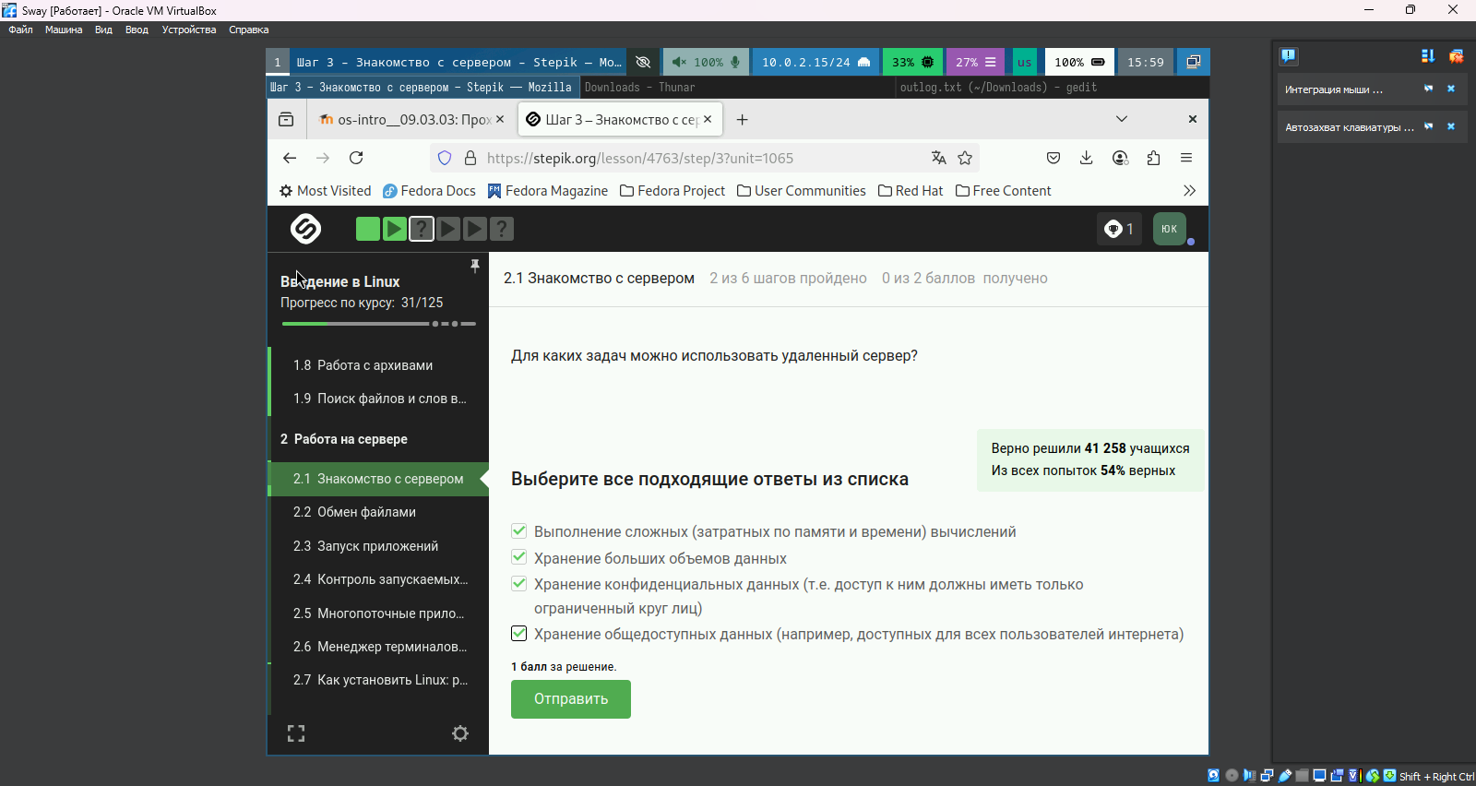

Рис. 1: Выбор задач для сервера

## 2.2 Управление терминалом и процессами (рис. 2)

**Правильный ответ:**  
При вводе fg во второй вкладке:  
“Терминал сообщит, что нет процесса для запуска в fg”

**Обоснование:**  
Команда fg работает только с процессами текущей сессии.

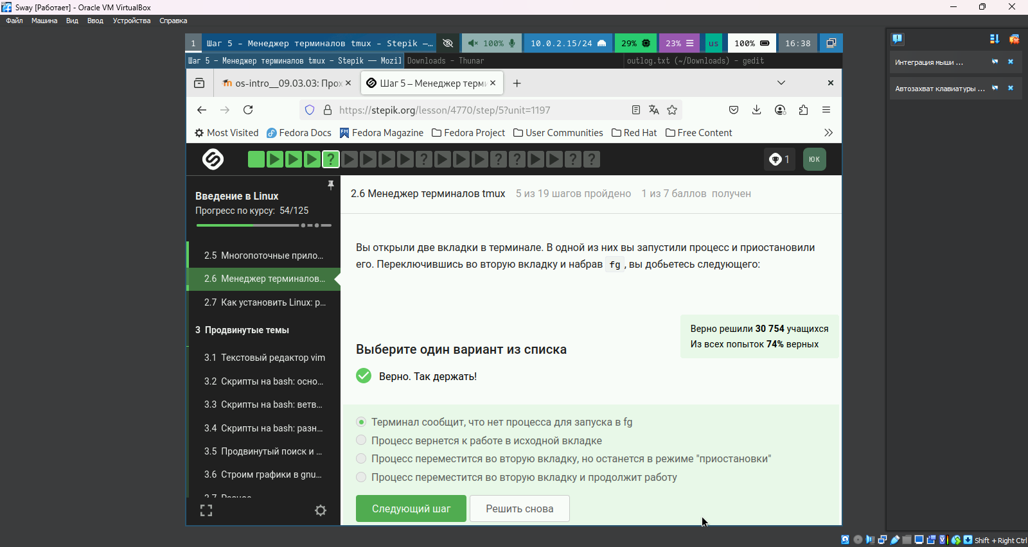

Рис. 2: Вопрос о поведении fg

## 2.3 Многопоточные приложения (рис. 3)

**Правильный ответ:** При остановке процесса: “Столько, сколько оно потребляло в момент остановки”

**Обоснование:** Процесс сохраняет состояние, включая использование ресурсов, при остановке.

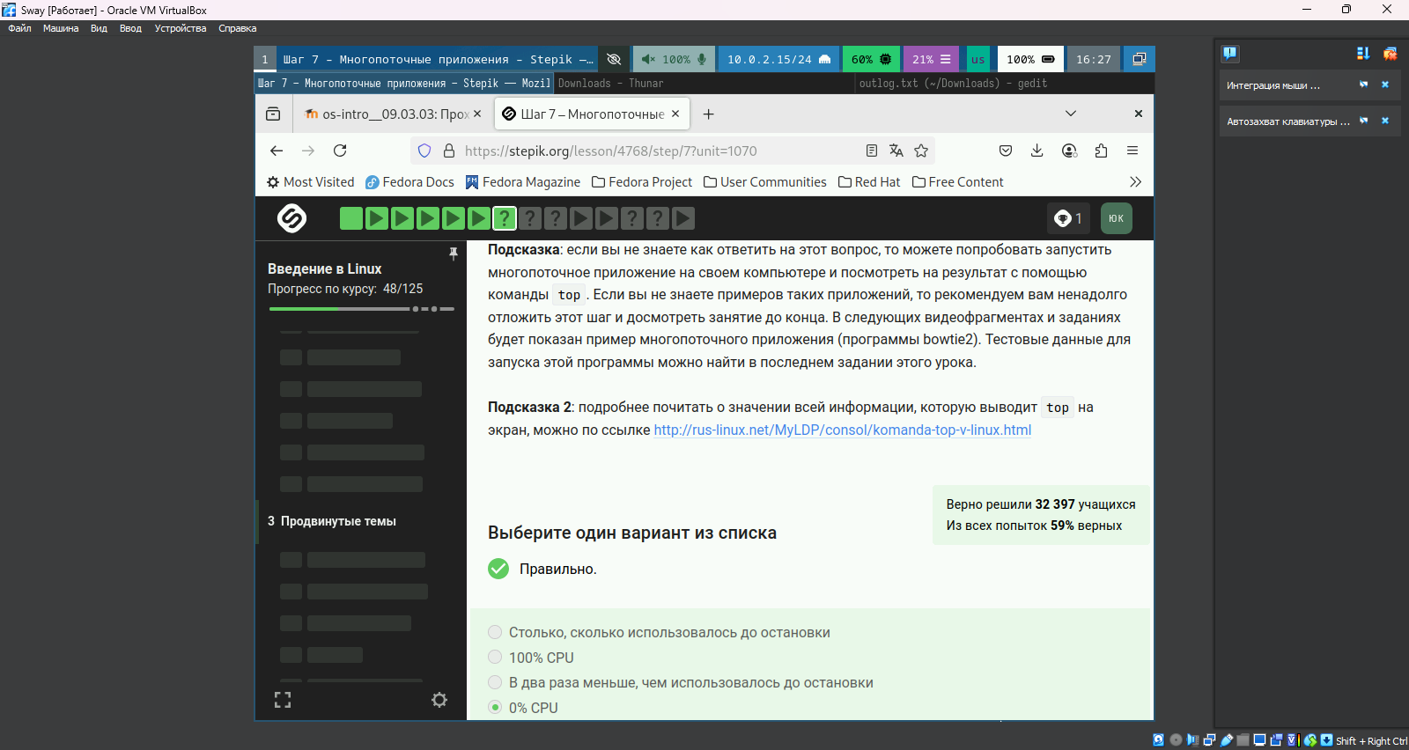

Рис. 3: Вопрос о ресурсах остановленного процесса

## 2.4 Завершение процессов (рис. 4)

**Правильный ответ:** При отправке SIGTERM: “Процесс приступит к завершению, как только будет продолжен”

**Обоснование:** SIGTERM инициирует корректное завершение, но процесс может завершиться не мгновенно.

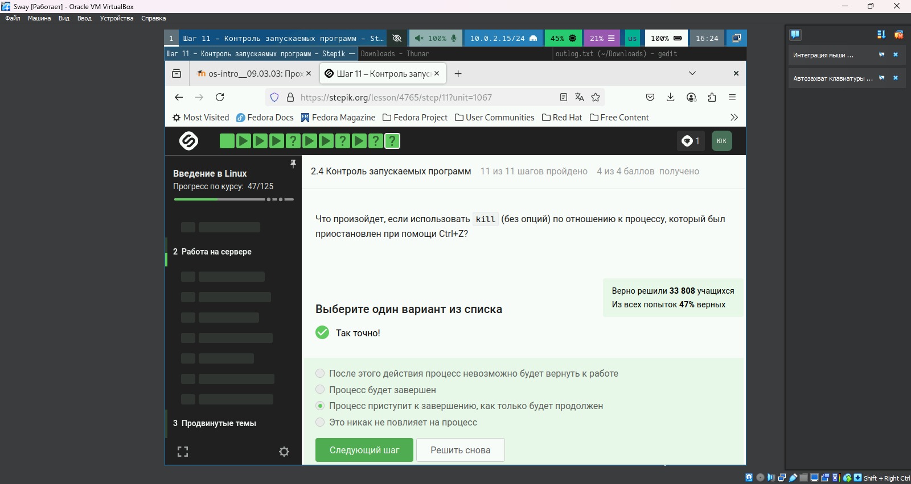

Рис. 4: Вопрос о сигналах

## 2.5 Работа с bowtie2 (рис. **¿fig:005?**)

**Выполненное действие:** ```bash echo “306174 reads; of these…” > bowtie.log

## 2.6 Контроль процессов (рис. 5)

**Правильный ответ:** “У всех разные” (PID процессов)

**Обоснование:** Каждый процесс в системе получает уникальный идентификатор (PID), включая ps, top и jobs.

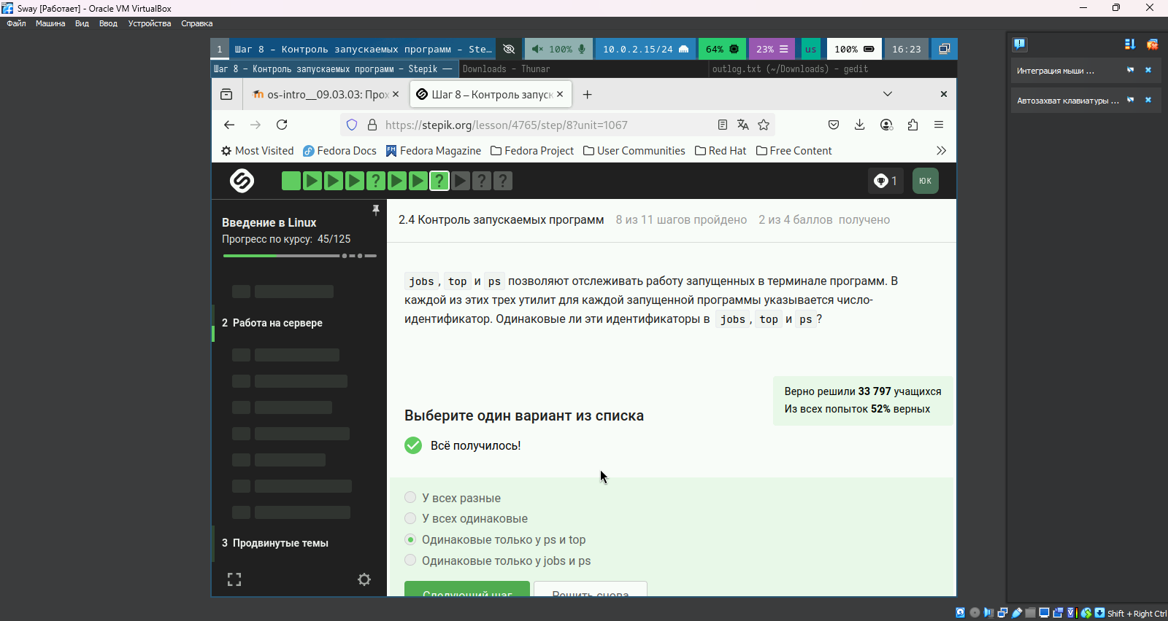

Рис. 5: Вопрос о PID процессов

## 2.7 Сигналы завершения (рис. 6)

**Правильный ответ:** kill -9 (SIGKILL)

**Обоснование:**  
SIGKILL принудительно завершает процесс без возможности обработки сигнала.

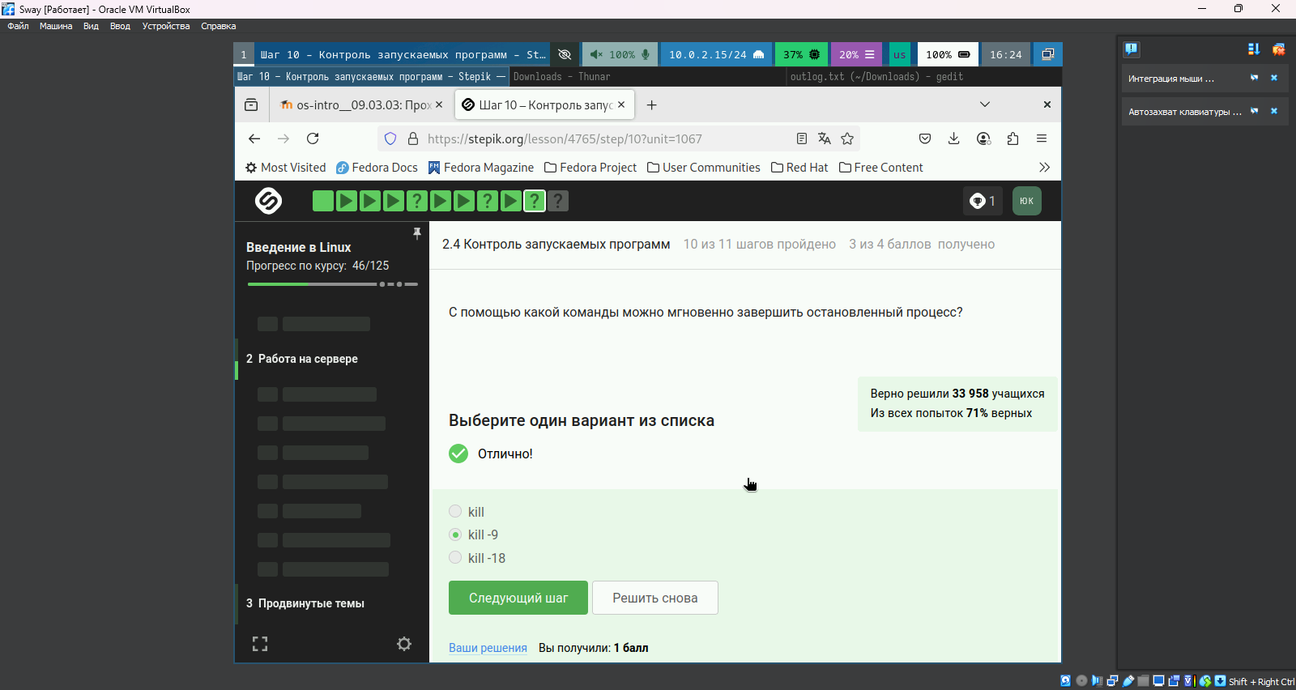

Рис. 6: Выбор сигнала для завершения

## 2.8 Графические приложения на сервере (рис. 7)

**Правильные ответы:**  
- Настроить сервер для поддержки вывода на экран  
- Проверить терминальную версию программы

**Обоснование:**  
Сервер без GUI требует дополнительной настройки или альтернативных версий программ.

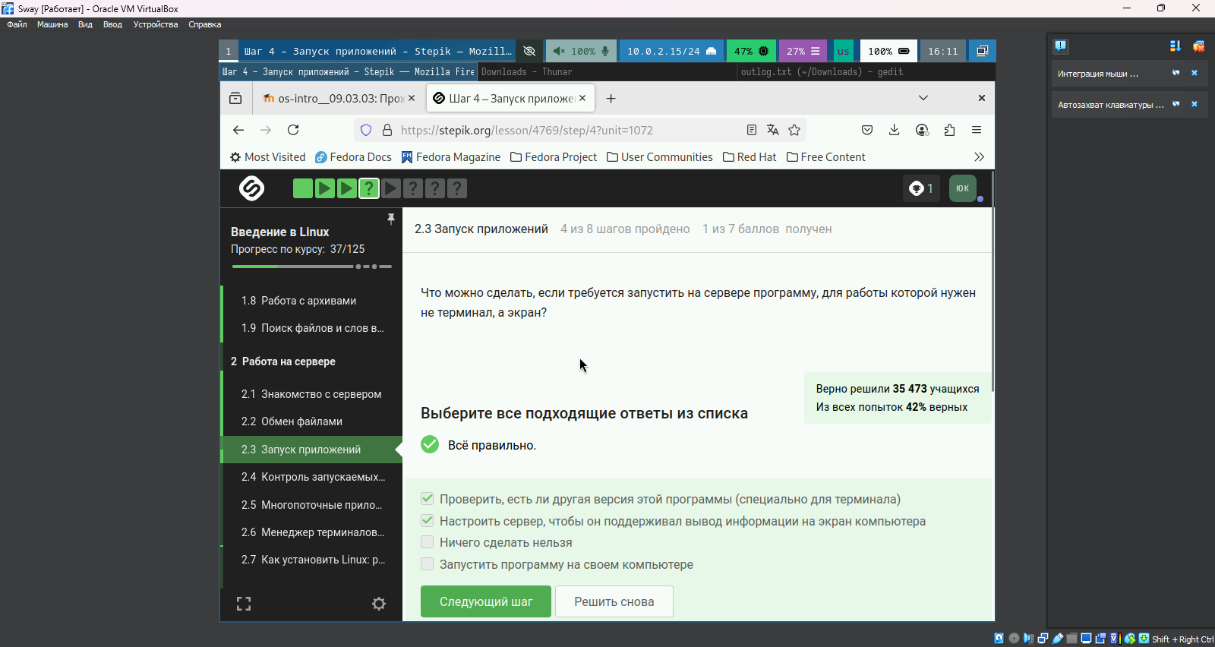

Рис. 7: Проблемы с графическими приложениями

## 2.9 Многопоточность в bowtie2 (рис. 8)

**Правильный ответ:**  
“Только bowtie2”

**Обоснование:**  
bowtie2-build не поддерживает многопоточность, в отличие от основной программы.

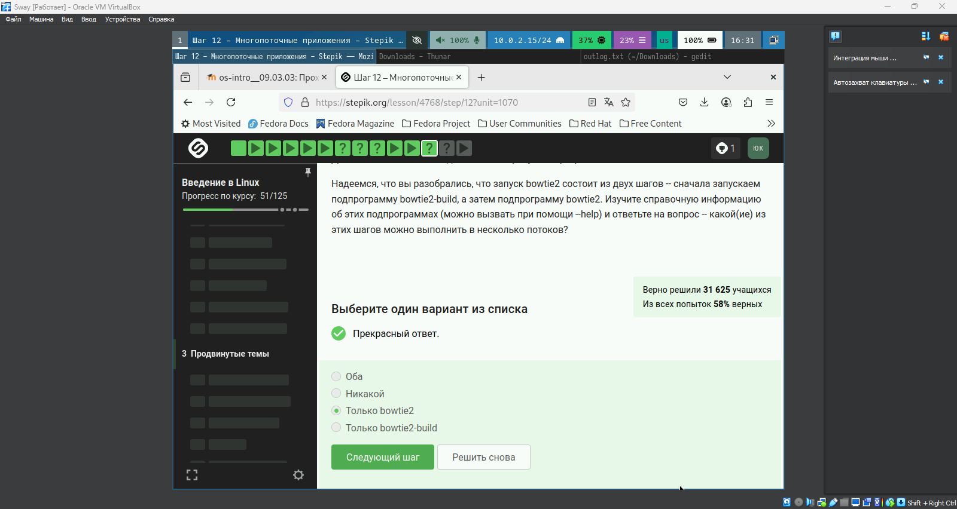

Рис. 8: Параллельная обработка в bowtie2

## 2.10 Установка программ (рис. 9)

**Правильный ответ:**  
Проверка интернет-соединения

**Обоснование:**  
Ошибка “не может найти пакет” чаще всего связана с отсутствием подключения к репозиториям.

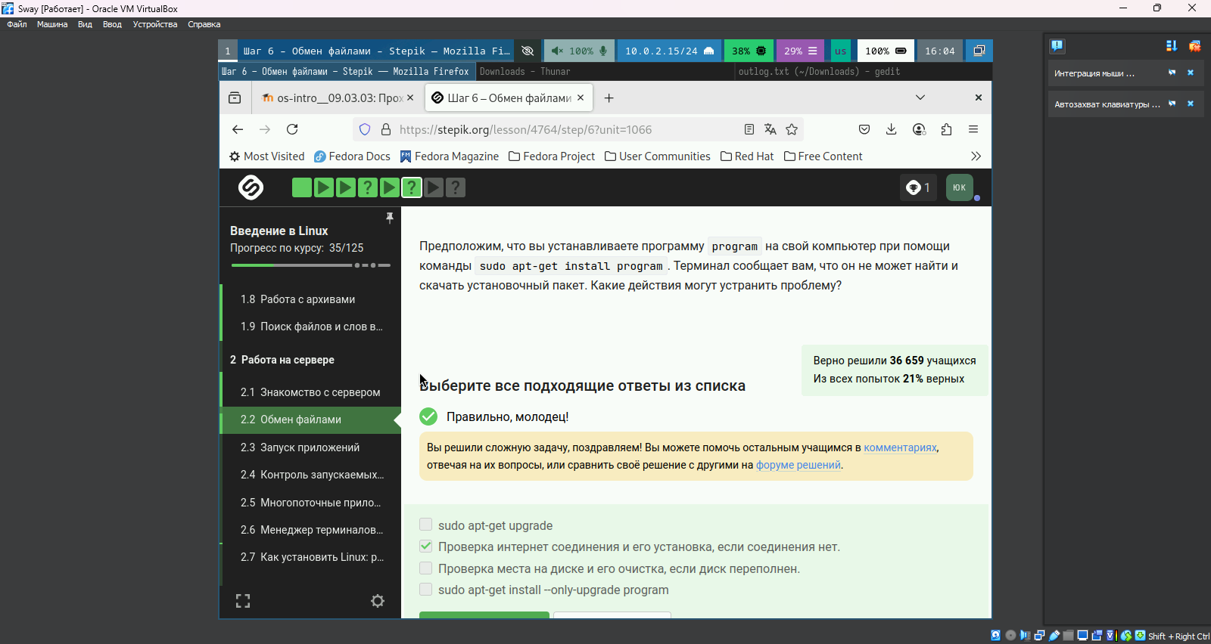

Рис. 9: Проблемы с установкой пакетов

## 2.11 Фоновые процессы (рис. 10)

**Правильный ответ:**  
“Только о program2 и program3”

**Обоснование:**  
Ctrl+C завершает program1, а jobs показывает только активные/приостановленные процессы.

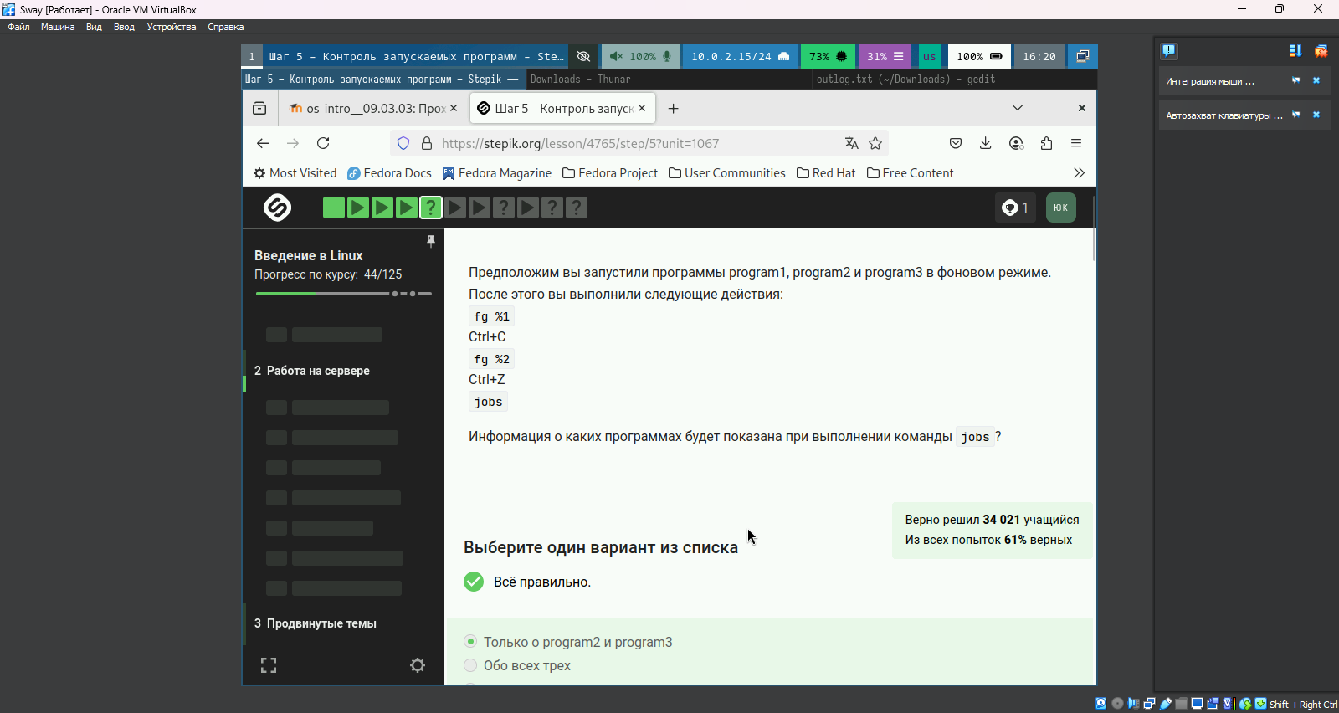

Рис. 10: Команда jobs и фоновые процессы

## 2.12 Управление терминалом tmux (рис. 11)

**Правильный ответ:**  
Ctrl+B и , (запятая)

**Обоснование:**  
Эта комбинация позволяет переименовать текущую вкладку в tmux.

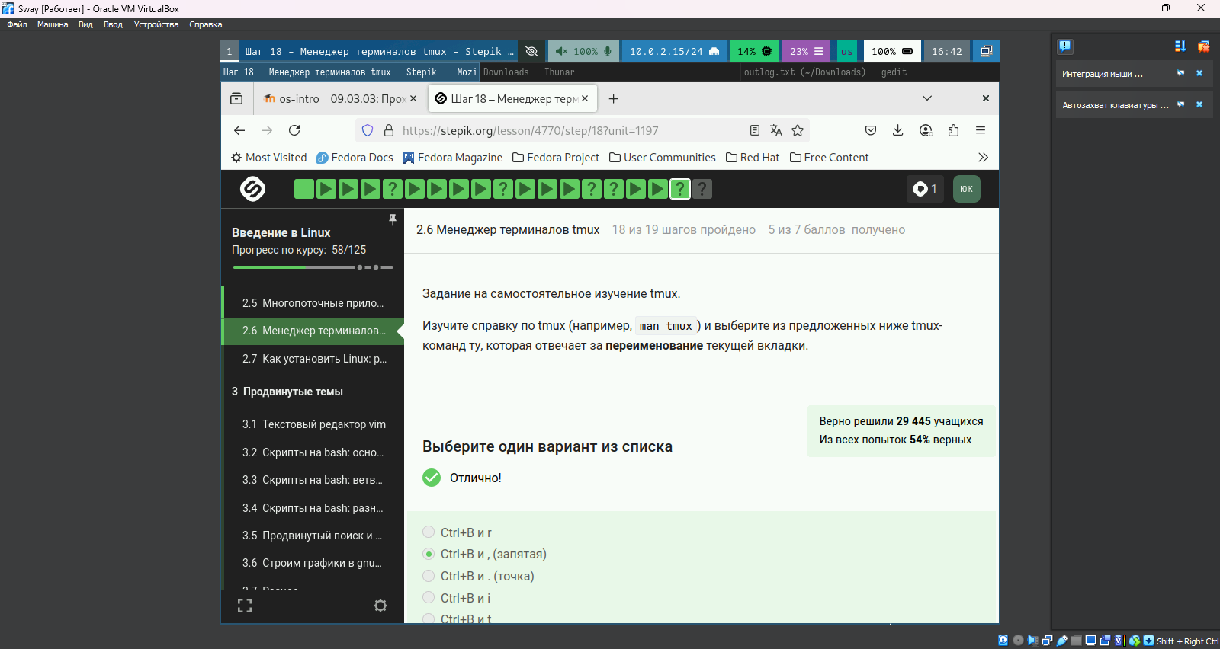

Рис. 11: Команды tmux

## 2.13 Использование FileZilla (рис. 12)

**Правильные ответы:**  
- Копирование файлов на сервер/с сервера  
- Просмотр директорий на локальном компьютере

**Обоснование:**  
FileZilla — FTP-клиент для передачи файлов, не предназначен для запуска программ.

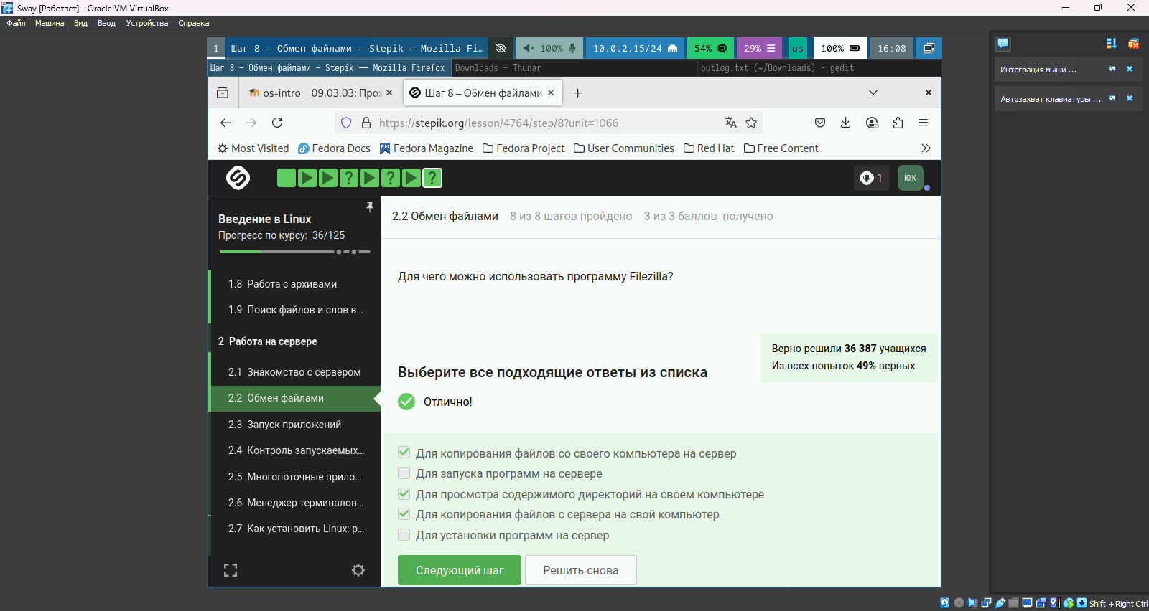

Рис. 12: Функции FileZilla

## 2.14 Мониторинг процессов через top (рис. 13)

**Правильный ответ:**  
“Столько, сколько оно потребляло в момент остановки”

**Обоснование:** При остановке процесса (Ctrl+Z) его состояние, включая потребление ресурсов, фиксируется до возобновления работы.

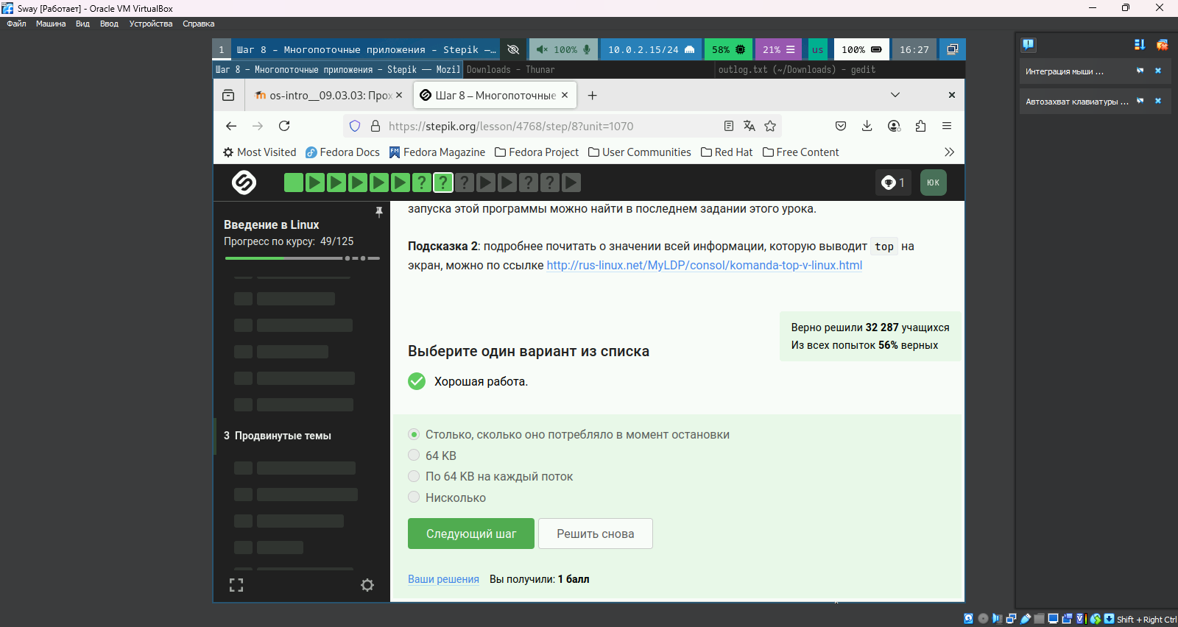

Рис. 13: Потребление ресурсов остановленным процессом

## 2.15 Практика с многопоточными приложениями (рис. 14)

**Ключевая информация:** - Рекомендация использовать bowtie2 для изучения многопоточности - Тестовые данные доступны в финальном задании

**Применение:** bowtie2 позволяет на практике оценить разницу между однопоточным и многопоточным выполнением задач.

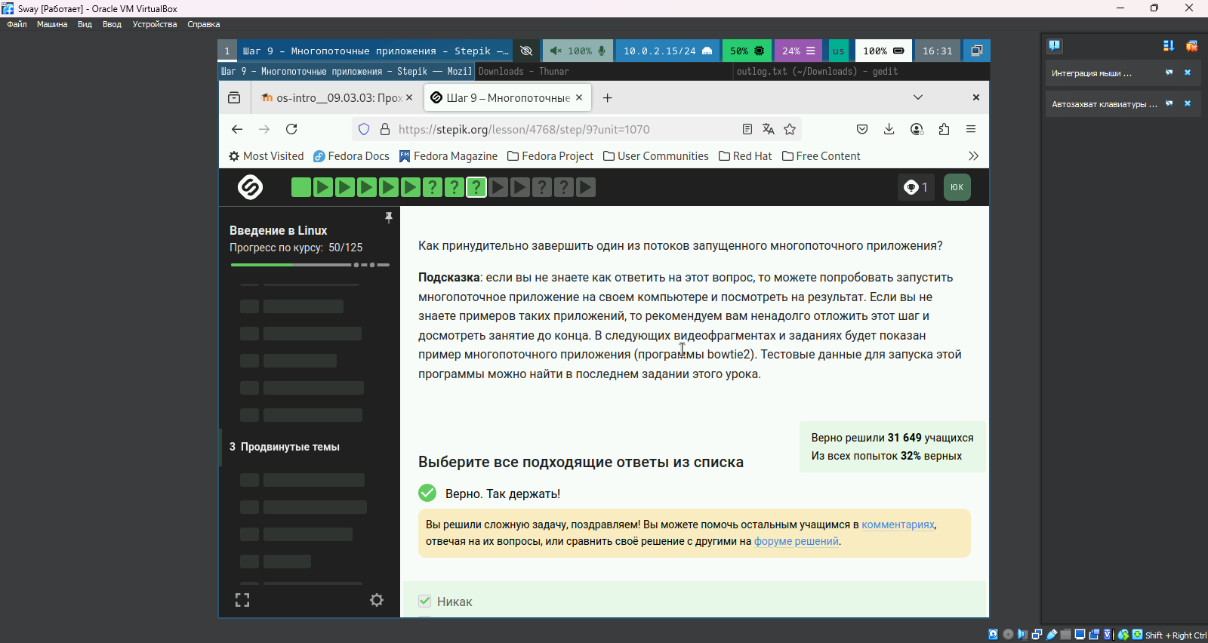

Рис. 14: Подсказка по многопоточным приложениям

## 2.16 Управление терминалом tmux (рис. 15)

**Наблюдения:** - Использование вкладок с индикацией нагрузки (CPU: 55%, RAM: 25%) - Работа с файлами (pricing.txt) через терминал

**Вывод:** tmux обеспечивает эффективное управление множеством задач в одной сессии.

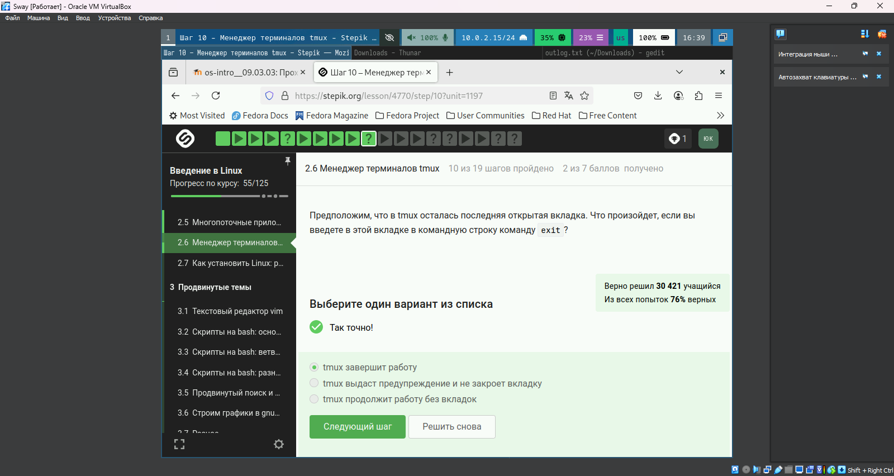

Рис. 15: Интерфейс терминала tmux

# 3 Выводы

В ходе работы мы выполнили вторую часть внешнего курса для ознакомления с работой ОС Linux.